Zveme Vás na VYHLÍDKOVÉ L E T Y
Cessnou 172 FR, OK – DKL
nad Pernštejn, Svojanov, N. Město, kamkoliv ….
z letiště B O B R O V Á 8. 5. 2026
Pilot vozí zpravidla 3 osoby / 230 kg
♥ Dárky = letenky na jména pro oslavence

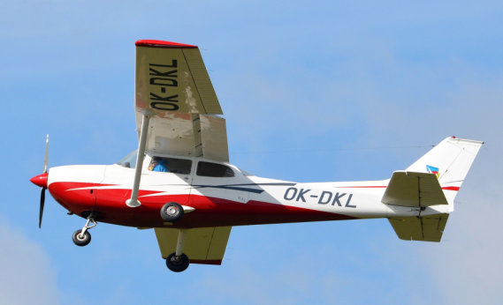

Lety s námi jsou oblíbené, 3x delší než ve vrtulníku
Cena je za let vč. DPH / za 3 osoby /
Platba hotově - až na místě před odletem
20 min. = 55 km = 3.300,- / 30 min. = 4.500,-
Svezeme i imobilní / vozíčkáře / do 80 kg
Děti vozíme pouze s rodiči / i kratší lety /
== na první 3 objednané lety = sleva 10 %
Objednání do 28. 4. na: jak.tomasovi@seznam.cz
Napište i nezávazně, dáme Vám další informace
773 622 602 / 17 – 20 hod. / nebo sms-ky
Xxxxxxxxxxxxxxxxxxxxxxxxxxxxxxxxxxxxxxxxxxxxxxxxxxxxxxxxxxxxxxxxxxxxxxxxxxxxxxxxxxxxxxxxxxxxxxx
Pozvání dejte i sousedům – děkujeme Vám.

xxxxxxxxxxxxxxxxxxxxxxxxxxxxxxxxxxxxxxxxxxxxxxxxxxxxxxxxxxxxxxxxxxxxxxxxxxxxxxxxxxxxxxxxxxxxxxxxxxxxx

L E T Y z BOBROVÉ L E T Y z BOBROVÉ
8. 5. 2026 / a v září 2026 8. 5. 2026 / a v září 2026
Objednání je nutné na: Objednání je nutné na:
jak.tomasovi@seznam.cz jak.tomasovi@seznam.cz
- 622 602 / 17 až 20 hod. 773 622 602 / 17 až 20 hod.

Jsou ze Ždánic
30 min. marketa.skalnik@seznam.cz tel. 732 154 080
Dojezd 35 minut do Bobrové // do Křižanova 45 min.

